# Java GUI程序的编写

**【实验目的】：**

1. 构建Java GUI程序
2. 熟悉使用Java GUI相关的组件
3. 熟悉使用Java GUI的事件响应

**【实验要求】：**

1. **参考课件中的代码实现如下记事本程序，要求：**
   1. 窗口大小800*600；窗体居中显示
   2. 具有如下菜单（文件->新建，打开，保存等。）
   3. 具有工具栏，且有三个按钮（新建，保存，打开），按钮的图片见压缩包（Java GUI-素材.rar）
   4. 窗体的内容（content）区域为JTextArea，可输入文字
   5. 需要读取一个txt文件，并将它们显示在JTextArea内

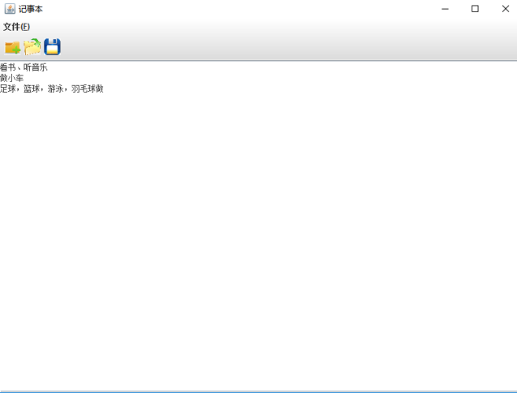 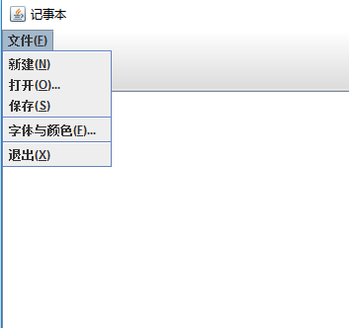

1. **实现记事本的其他功能如文件的打开和保存，要求：**
   1. 用户在记事本中输入文字后，点击保存菜单或者按钮，文件可以保存到用户选择的指定文件；
   2. 用户点击打开菜单或者按钮，可以选择文件打开显示；
   3. 用户点击新建按钮，则清空记事本内容；
   4. 用户点击菜单的退出按钮，程序关闭；
   5. 关闭前根据文件是否编辑过提示用户需要保存则更佳。
2. **实现记事本的字体选择功能（包括字体选择和大小设置），效果如下：**

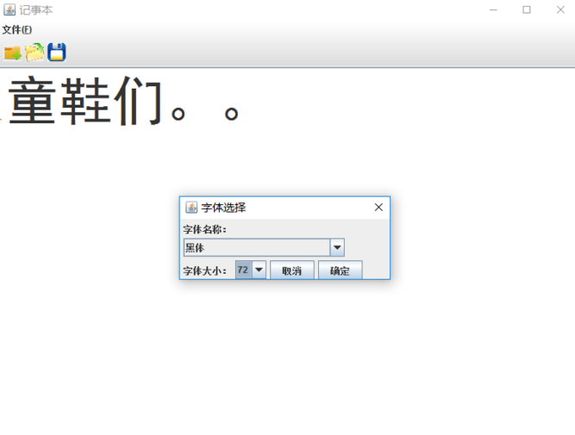

**【注意事项】：**

1. **程序运行的所有代码在PPT中都已经有了，同学们需要做对代码进行理解和整合。**
2. ImageIcon读入图片的时候，默认显示的图片默认大小，可能会很大；同学们可以使用压缩包中提供的ImageScaling类对图片进行缩放，ImageScaling.zoom函数有两个参数：第一个是输入图片的路径，第二个是对图片的缩放程度，如是0.1的话那么缩小图至原来的10%；最后返回Image对象。 注意ImageIcon构建时候的参数，可以是String，也可以是Image对象等。 **图片的缩放不作为考核要求。**
3. 建议使用JFileChooser来弹出文件选择框

选择打开的文件：

JFileChooser fd=new JFileChooser();

fd.showOpenDialog(null);

File f=fd.getSelectedFile();

选择保存的文件：

JFileChooser fd=new JFileChooser();

fd.showSaveDialog(null);

File f=fd.getSelectedFile();

然后上面的变量f可以得到文件路径，然后就可以用FileReader/ FileWriter包装，FileReader/ FileWriter又可以用BufferedReader\BufferedWriter包装，回忆文件章节中如何读写字符流文件。

1. 字体和颜色选择框可以使用JFrame实现，也可以使用JDialog。建议学习使用JDialog实现弹出的字体选择框，请查阅Java文档关于JDialog的使用方法。

**工程上传到https://www.jianguoyun.com/p/DWzgdvgQ_oK2Bxj2y6gC， 截止时间2019-12-11 13:30， 工程打包格式：学号-姓名.zip**